МИНОБРНАУКИ РОССИИ
Федеральное государственное бюджетное образовательное учреждение
высшего образования
«МИРЭА – Российский технологический университет»
РТУ МИРЭА
Институт Информационных технологий

Кафедра математического обеспечения и стандартизации информационных технологий

ОТЧЕТ

по дисциплине «Системная и программная инженерия»

Студенты группы ИКБО-50-23 Астахов С. П
Бурыхин И. Е.
Петруничев А. А.
Суханов Д. В.

_______________
(подпись студента)

Принял Мельников Д. А.

_______________
(подпись руководителя)

Работа представлена «____»____________ 2025 г.

Допущен к работе «___» ____________ 2025 г.

Москва 2025
СОДЕРЖАНИЕ

Практическая работа 1 3
Практическая работа 2 4
Практическая работа 3 6
практическая работа 4 8

Практическая работа 1
Тема проекта: Веб-приложение “Планировщик задач”.
Состав команды и распределение ролей:
Астахов С. П. – Технический писатель, Руководитель группы.
Бурыхин И. Е. – Front-end разработчик., Дизайнер–
Петруничев А. А. – Аналитик, Тестировщик.
Суханов Д. В. – Back-end разработчик.

Практическая работа 2
Система представляет собой веб-приложение “Планировщик задач”, предназначенное для организации и управления личными и рабочими задачами пользователей. Основная цель системы — повышение эффективности планирования времени и оптимизация процесса выполнения задач.
Система позволяет пользователю:
- создавать, редактировать и удалять задачи,
- классифицировать задачи по категориям и приоритетам,
- устанавливать сроки выполнения задач,
- фильтровать и сортировать задачи по различным критериям,
- визуально отслеживать задачи в формате списка или календаря,
- получать уведомления о приближающихся сроках выполнения задач.
Назначение системы заключается в обеспечении удобного, интуитивно понятного и функционального инструмента, который помогает пользователям структурировать свои задачи, планировать рабочее время и повышать личную продуктивность.
Составим таблицу User Story.
Таблица 1 – User Story
Как… | Я хочу… | Чтобы…
Зарегистрированный пользователь | Создавать новые задачи | Упорядочивать свои задачи и планы
Пользователь | Редактировать существующие задачи | Обновлять информацию по мере необходимости
Пользователь | Удалять задачи | Убирать ненужные или выполненные задачи
Пользователь | Устанавливать сроки выполнения задач | Контролировать временные рамки выполнения
Пользователь | Устанавливать приоритеты задач | Фокусироваться на наиболее важных задачах
Пользователь | Просматривать задачи в виде списка | Легко ориентироваться в своих планах
Пользователь | Фильтровать и сортировать задачи по категории, приоритету и срокам | Быстро находить нужные задачи
Пользователь | Получать уведомления о приближающихся сроках | Не пропускать важные дедлайны
Гость | Просматривать демонстрационный интерфейс | Ознакомиться с функционалом перед регистрацией
Пользователь | Сохранять задачи в облаке | Доступ к задачам с любого устройства

По составленным User Story пропишем функциональные требования к системе:
- Система должна предоставлять возможность пользователю создавать учетную запись и входить в нее с электронной почтой и паролем.
- Пользователь должен иметь возможность создавать новые задачи с указанием названия, описания, категории, приоритета и срока выполнения. Задачи должны сохраняться в БД.
- Пользователь должен иметь возможность редактировать информацию о существующей задаче, включая название, описание, категорию, приоритет и срок выполнения.
- Пользователь должен иметь возможность удалять задачи из системы.
- Система должна обеспечивать фильтрацию и сортировку задач по категории, приоритету, дате создания, дате выполнения и приоритету.
- Система должна предоставлять задачи в виде списка.
- Система должна отправлять пользователю уведомления о задачах с приближающимися сроками выполнения.
- Система должна предоставлять возможность гостевому пользователю просматривать интерфейс приложения и демонстрационные функции без сохранения данных.
- Система должна хранить все задачи зарегистрированного пользователя на сервере.
Ниже представленна доска mira, где распределены задачи между участниками.
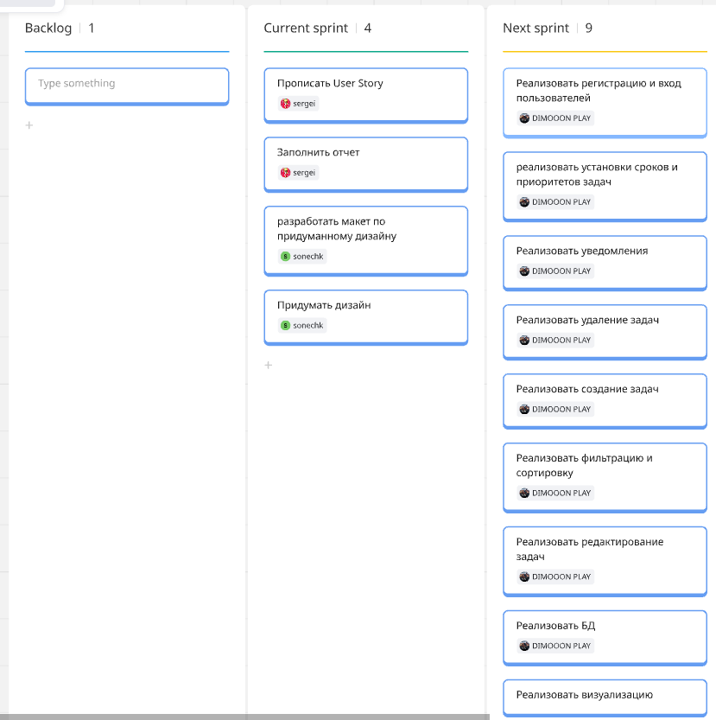
Рисунок 1 - Доска

Практическая работа 3
Сначала опишем портрет потенциального пользователя планировщика задач.
Роман, 20 лет. Проживает в Москве.
Семейное положение: не женат.
Сфера занятости: обучается в университете РТУ МИРЭА.
Связанные проблемы: огромное количество работ с разными дедлайнами.
Возможные желания: нужно приложение, которое будет помогать следить за всеми дедлайнами всех работ в университете, а также отображать их в удобной форме, к примеру, с сортировкой по сроку сдачи работы.
Теперь построим Use Case диаграмму. Построенная диаграмма показана на рисунке ниже.
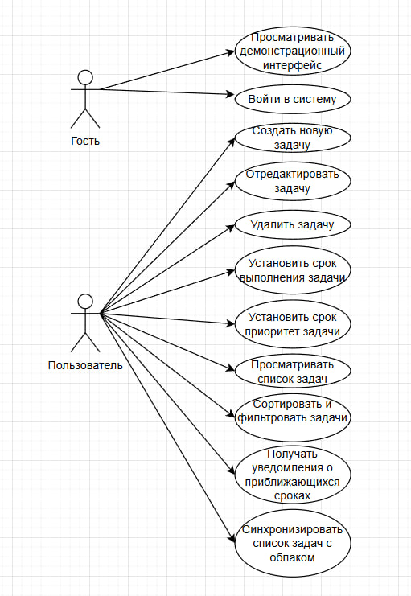
Рисунок 1 – Use Case диаграмма
Далее построим диаграмму последовательностей для сценария добавления задачи пользователем. Построенная диаграмма показана на рисунке ниже.
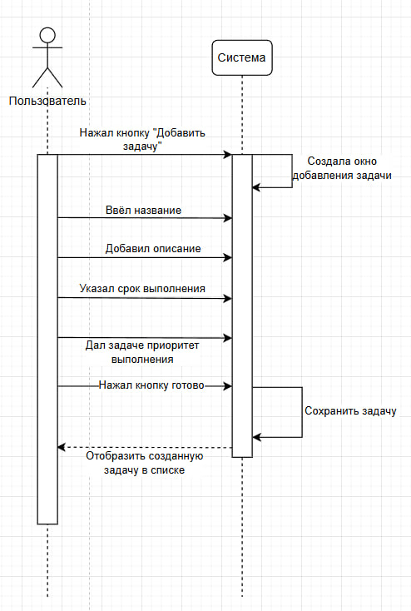
Рисунок 2 – Диаграмма последовательностей

практическая работа 4
Сформируем нефункциональные требования к системе и заполним таблицу.
Таблица 2 – Нефункциональные требования
Тип требования | Содержание требования
Технические ограничения | Веб-приложение должно корректно функционировать в браузерах Google Chrome, Mozilla Firefox, Microsoft Edge, Safari последних двух версий
 | Веб-приложение должно поддерживать адаптивную верстку для экранов от 320px до 1920px
 | Серверная часть должна быть реализована с использованием REST API
Производительность | Время отклика системы при стандартной нагрузке (до 100 одновременных пользователей) должно составлять не более 2 секунд
 | Добавление новой задачи должно выполняться не более чем за 1 секунду
 | Резервное копирование базы данных должно выполняться не реже 1 раза в сутки
Масштабируемость | Система должна поддерживать одновременную работу не менее 500 пользователей без снижения производительности
 | При увеличении нагрузки до 1000 запросов в минуту время отклика не должно превышать 3 секунд
 | Архитектура системы должна предусматривать возможность горизонтального масштабирования
Надежность | Годовой показатель доступности (uptime) должен составлять не менее 99%
 | Восстановление системы после сбоя должно происходить не более чем за 30 минут
 | Потеря пользовательских данных при сбое не допускается
Безопасность | Пароли пользователей должны храниться в зашифрованном виде с использованием алгоритма хэширования SHA-256
 | Передача данных должна осуществляться по защищенному протоколу HTTPS
 | Система должна обеспечивать разграничение прав доступа (гость, пользователь, администратор)
Локализация | Интерфейс системы должен поддерживать русский язык
 | Формат даты должен соответствовать формату ДД.ММ.ГГГГ
 | Часовой пояс пользователя должен определяться автоматически
Доступность | Интерфейс должен быть интуитивно доступным, без предварительной инструкции по его использованию
 | Система должна обеспечивать корректную работу при наличии стабильного интернет-соединения
 | Система должна обеспечивать доступ без установки дополнительного ПО (доступ через браузер).

Таблица 3 – Матрица требований
№ | Требование | Суть | Автор | Ссылки | Критерий проверки
1 | Дизайн интерфейса
1.1 | Минималистичность | Ключевые элементы должны визуально легко выделяться и акцентироваться на общем фоне | Бурыхин И.Е. | https://habr.com/ru/companies/pgk/articles/891496/ | Неперегруженность интерфейсов, интуитивность взаимодействия
1.2 | Единый стиль и согласованность | Особенностидизайна должны быть схожими для всех элементов интерфейса | Бурыхин И.Е. | https://habr.com/ru/companies/ruvds/articles/732942/ | Единые шрифты,цвета, формы, стили компонентов
1.3 | Атомарность | Дизайнерские решения больших структур должны быть декомпозируемы | Бурыхин И.Е. | https://habr.com/ru/articles/740416/ | Возможность разбиения дизайнерских решений на более простые
2 | Веб-интерфейс
2.1 | Регистрация пользователя | Система должна обеспечивать регистрацию нового пользователя | Суханов Д. В. | https://habr.com/ru/articles/728072/ | Успешная регистрация нового пользователя
2.2 | Авторизация пользователя | Система должна обеспечивать вход зарегистрированного пользователя | Суханов Д. В. | https://habr.com/ru/articles/728072/k | Успешный вход в систему
2.3 | Создание задачи | Пользователь должен иметь возможность создавать задачу с параметрами | Суханов Д. В. | https://habr.com/ru/articles/904800/ | Успешное сохранение задачи в БД
2.4 | Редактирование задачи | Пользователь должен иметь возможность изменять параметры задачи | Суханов Д. В. | https://habr.com/ru/articles/904800/ | Изменения отображаются после сохранения
2.5 | Удаление задачи | Пользователь должен иметь возможность удалять задачу | Суханов Д. В. | https://habr.com/ru/articles/904800/ | Задача удаляется из системы
2.6 | Фильтрация задач | Система должна обеспечивать фильтрацию по приоритету и срокам | Суханов Д. В. | https://habr.com/ru/articles/904800/ | Корректная фильтрация
2.7 | Отображение списка | Система должна отображать задачи в списочном формате | Суханов Д. В. | https://habr.com/ru/articles/904800/ | Задачи корректно отображаются в списке
3 | Безопасность
3.1 | Шифрование паролей | Пароли должны храниться в хэшированном виде | Суханов Д. В. | https://habr.com/ru/articles/594071/ | Проверка отсутствия хранения паролей в открытом виде
3.2 | HTTPS | Передача данных должна быть защищена | Суханов Д. В. | https://habr.com/ru/companies/haulmont/articles/805635/ | Наличие SSL-сертификата
4 | Производительность
4.1 | Время отклика | Время ответа системы не более 2 секунд | Петруничев А. А. | https://qna.habr.com/q/318474 | Нагрузочное тестирование
4.2 | Резервное копирование | Бэкап БД 1 раз в сутки | Суханов Д. В. | https://habr.com/ru/companies/k2tech/articles/831216/ | Проверка логов резервного копирования
5 | Правовые нормы
5.1 | Закон «О персональных данных» | Обработка персональных данных должна соответствовать ФЗ-152 | Астахов С. П. | http://www.consultant.ru/document/cons_doc_LAW_61801/ | Отсутствие нарушений при аудите безопасности
5.2 | Федеральнй закон «Об информации, информационных технологиях и о защите информации». | Федеральный законо №149-ФЗ определяет, что такое информация и как организуется доступ к ней. | Астахов С. П. | https://www.consultant.ru/document/cons_doc_LAW_61798/ | Обеспечение защиты прав и свобод человека при обработке его персональных данных

